# 大数据启蒙

## 分治思想:

Redis集群

Es

Hbase

hadoop生态无处不在

例: 一万个对象 查找复杂度O(4) 即找4次

可以把数据分到2500个链表中,

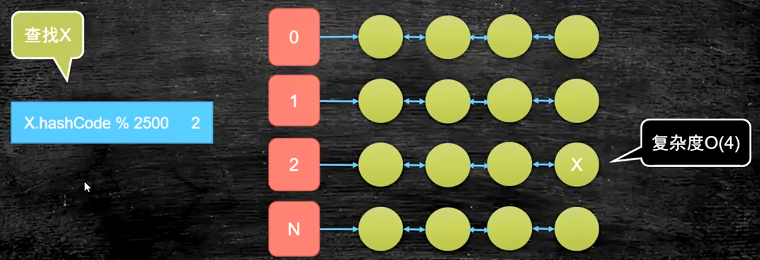

## 单机处理大数据问题:

内存小 考虑成本无法提高

io慢 是计算机最大的瓶颈 如何规避io?

例: 1T的文件, 只有两行相同, 假设io 500MB每秒

单机处理:

方式一: 第一行 读取1T 每行比较 1T/500m~30分钟

第二行 读取1T 每行比较 1T/500m~30分钟

~ 30分钟 * N行

方式二: 读1T readLine().hashCode % 2000 生成2000个小文件, 相同行hashCode肯定相同

会放到同一个文件

小文件小到可以一次放到内存,在内存中进行比较

全读一次30 + 写小文件30 + 读小文件<30

分布式:

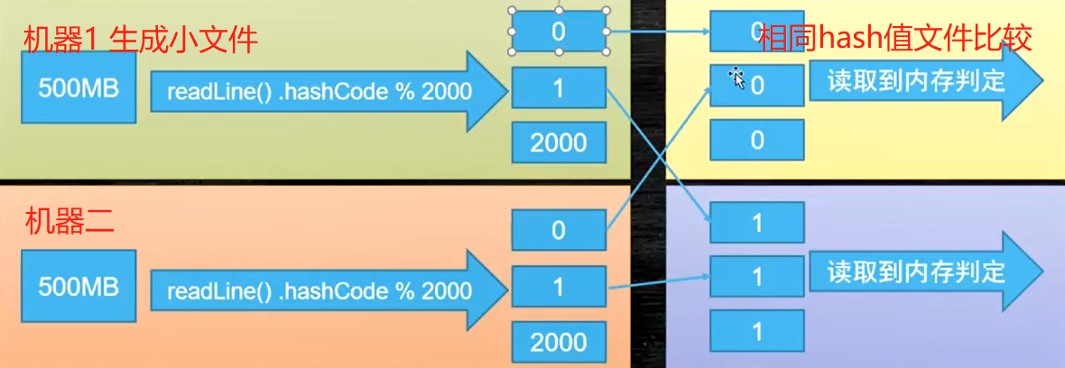

例: 1T的文件, 每行都为数组 做全排序

一次读50M内存中排序,生成一个小文件

文件内有序,文件间无序 -> 此情况就使用**归并算法**

归并算法: 一个文件一个变量,各读取一行,比较取出最小的写入最终文件,再从最小值的文件中取一行复制给变量, 一次进行

## 结论:

分而治之

并行计算

计算向数据移动

数据本地化读取

文件拆分大小: io速度 + 内存可放下文件全部数据,做计算

Hadoop : HDFS 支持分布式计算

YARN

MapReduce

# Hdfs

已经有很多分布式文件系统,为什么还写个hdfs?

存储模型:

1. 文件线性按字节切割成块block,即小文件,block记录在整文件中的开始offset偏移量,和一个id 按字节切割就会切坏字符,需客户端处理
2. 每个文件的block大小都可以指定,除最后一个block其他bolck都相同
3. Block大小

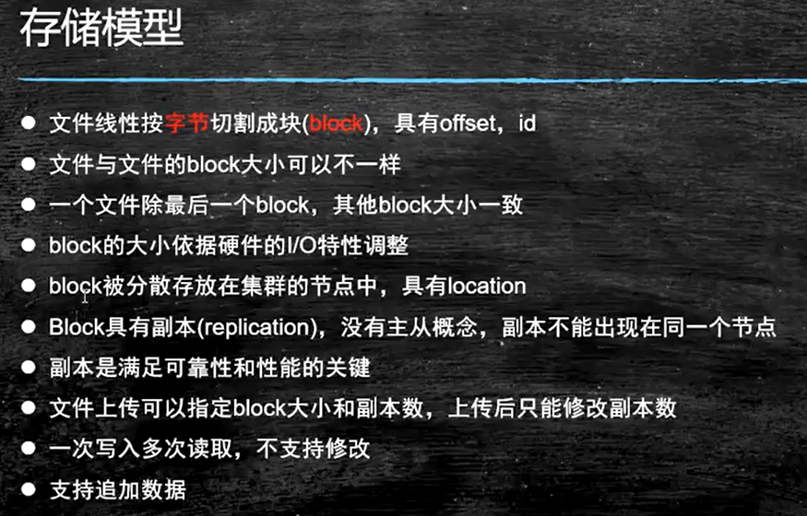

Offset : 整文件的偏移位置, location是记录的意思

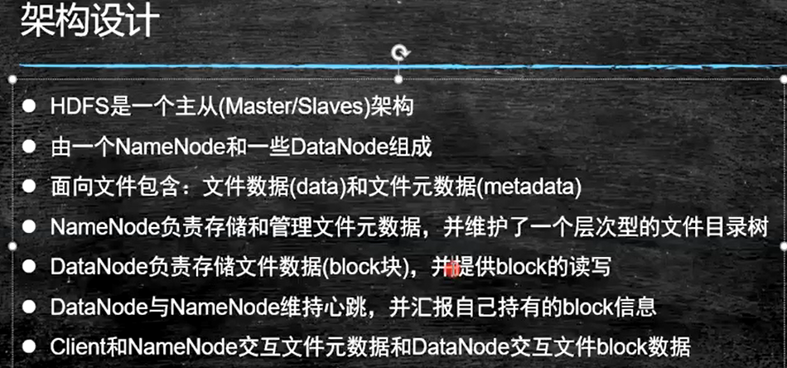

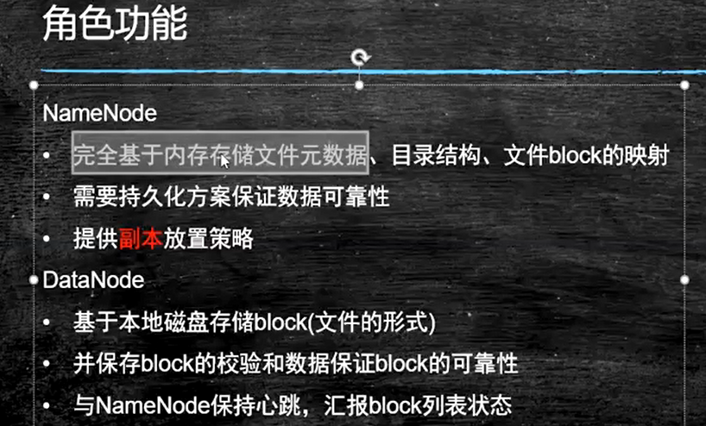

校验: 如 md5等映射算法 做 校验

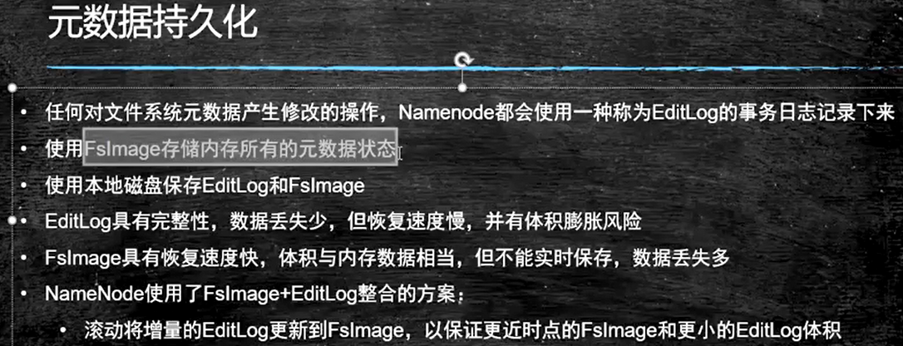

同redis 混合模式

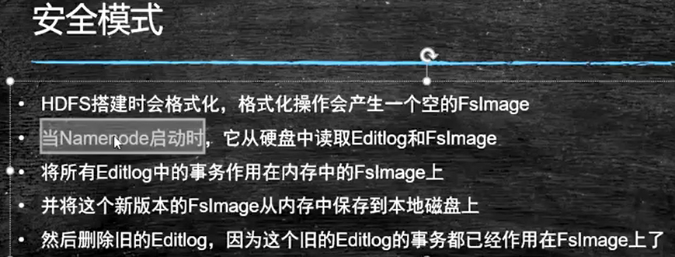

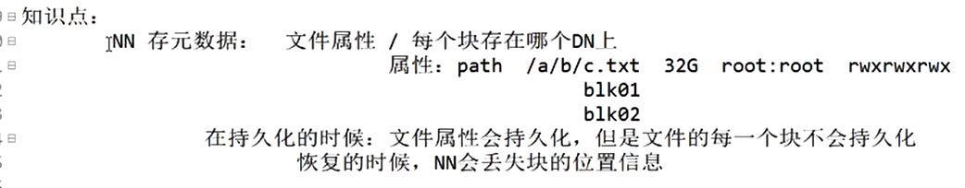

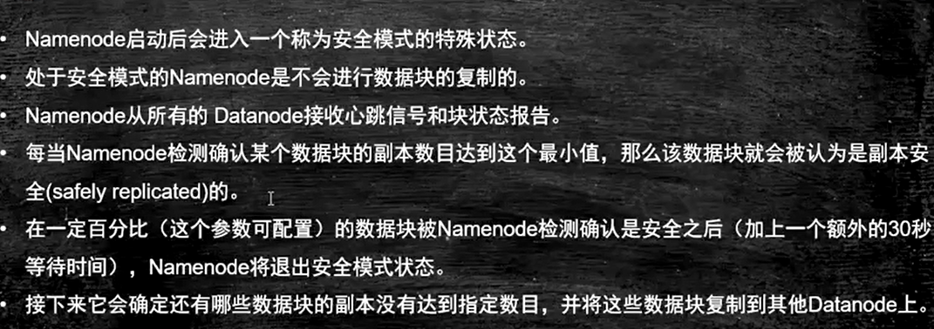

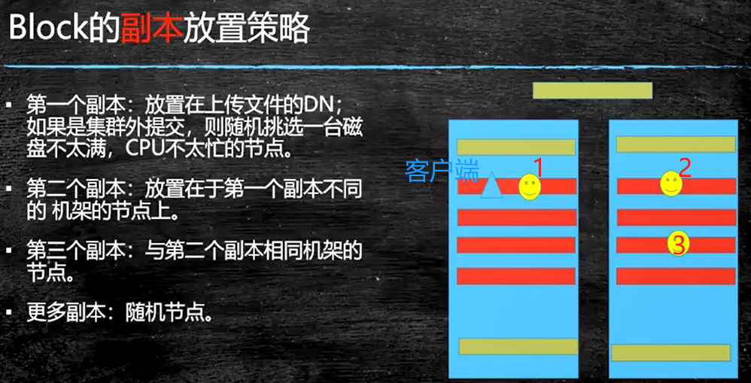

距离: 本机 同机架 其他机架

第一个副本放在本机 第二个在其他机架 防止文件只做两个备份在同一机架宕机

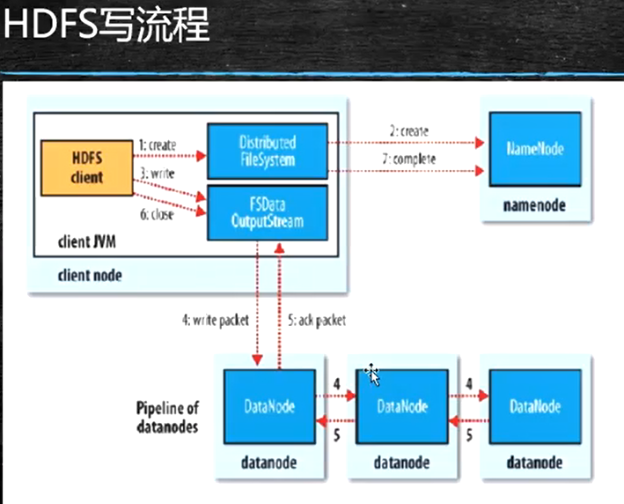

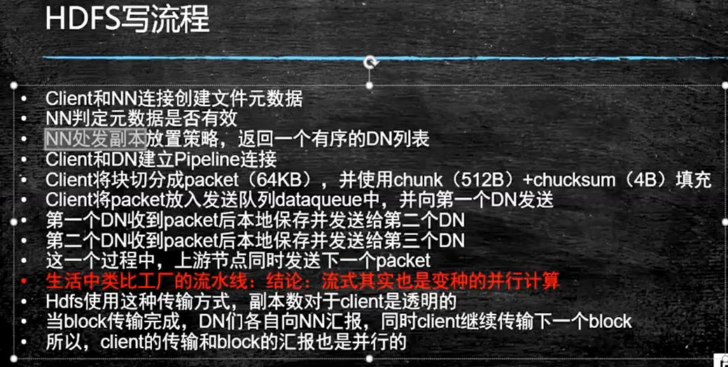

文件 块 packet 流式传输

如果DN节点宕机,会连下一个, nn收不到宕机节点心跳,会用策略重新找一台机器

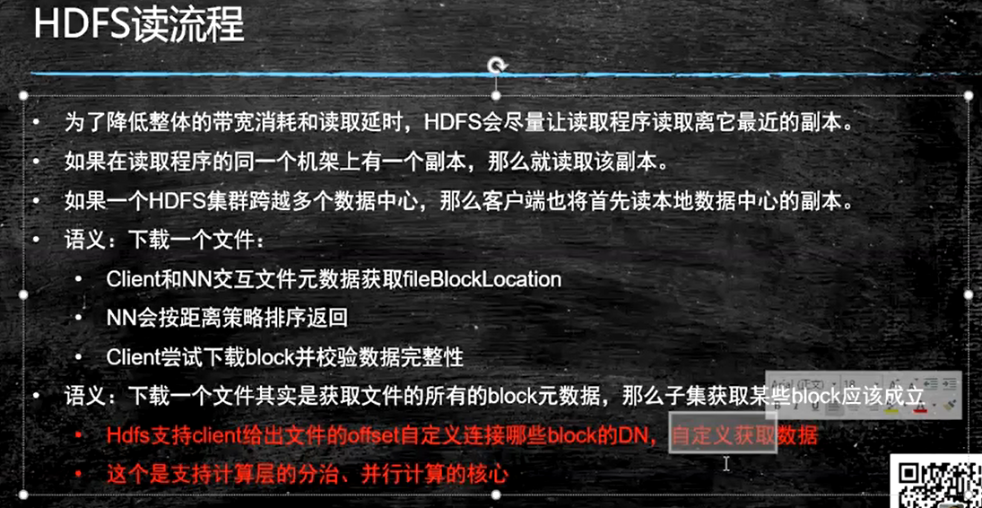

什么还写个hdfs? 文件拆分存储 支持直接读取文件块

## 高可用

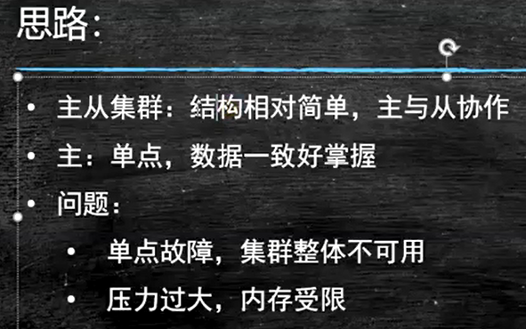

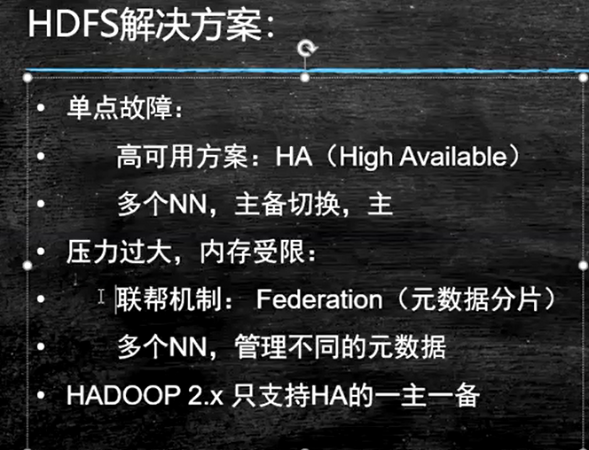

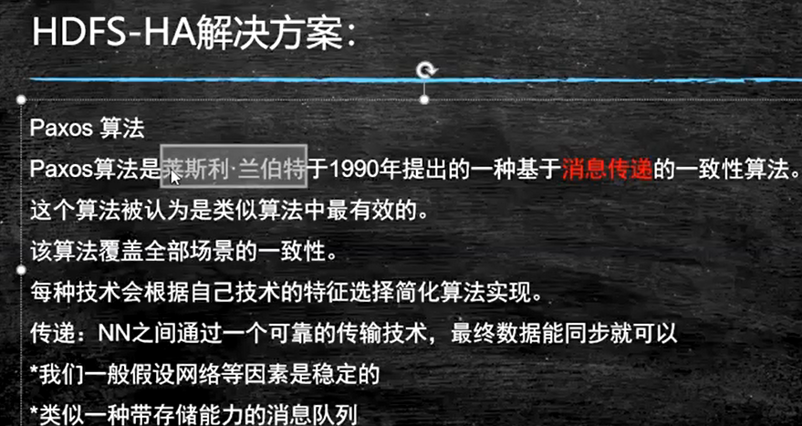

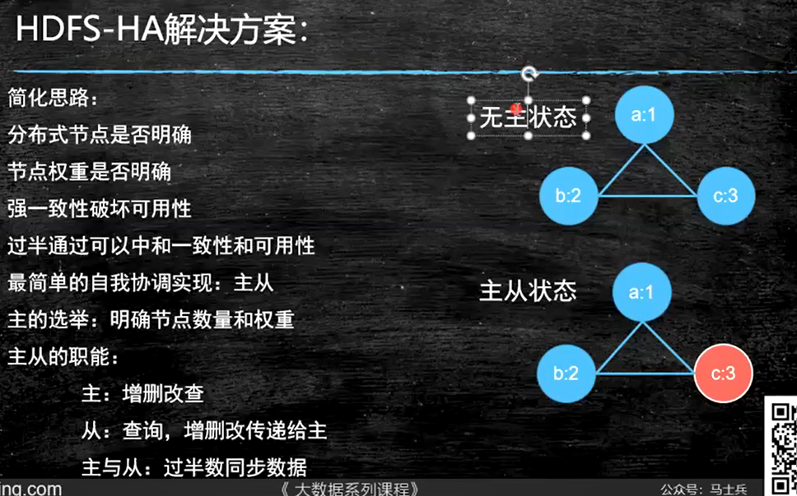

Zk 锁做选举

从节点 做数据可靠性 选举做高可用

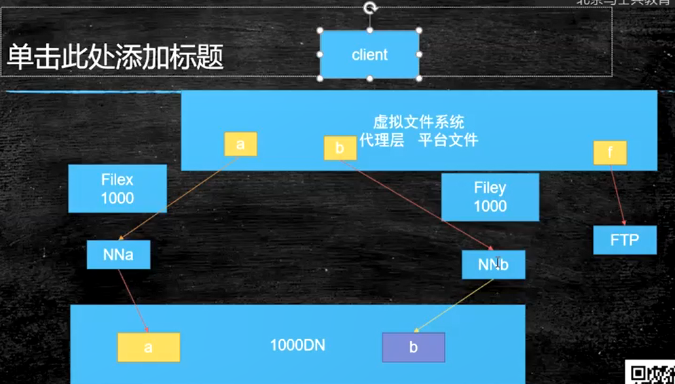

# MapReduce

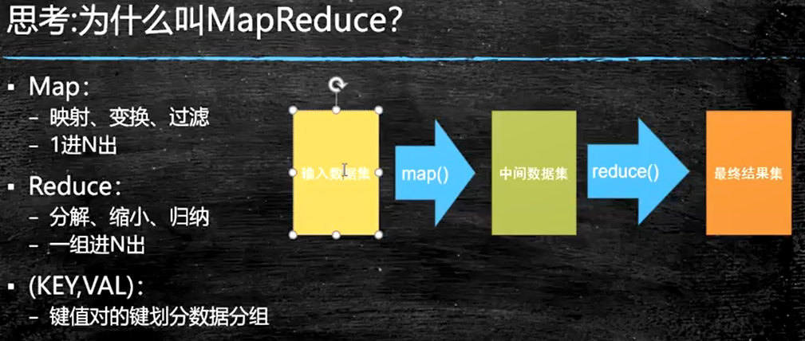

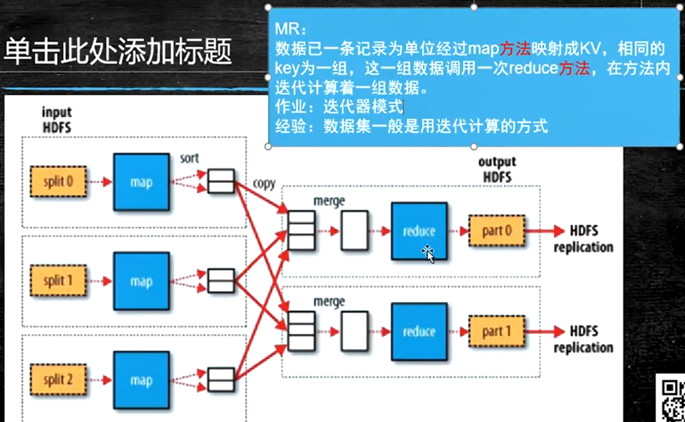

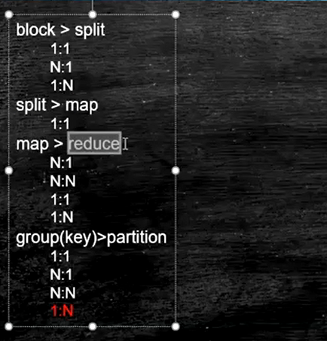

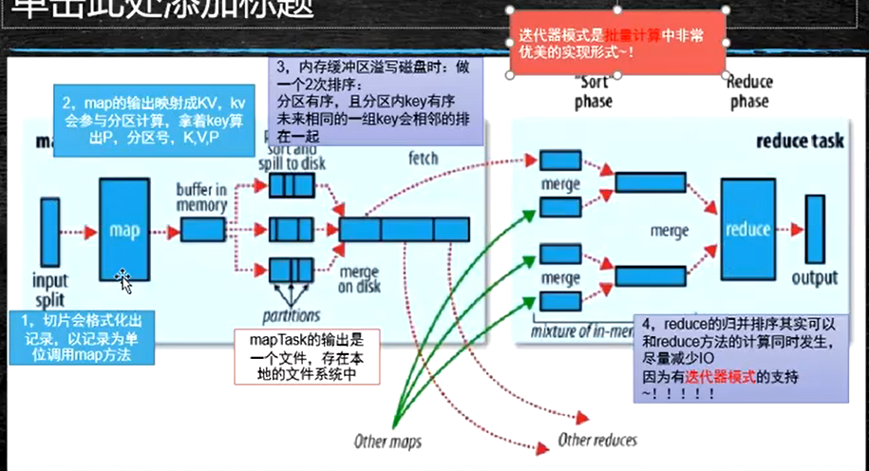

找相同字符

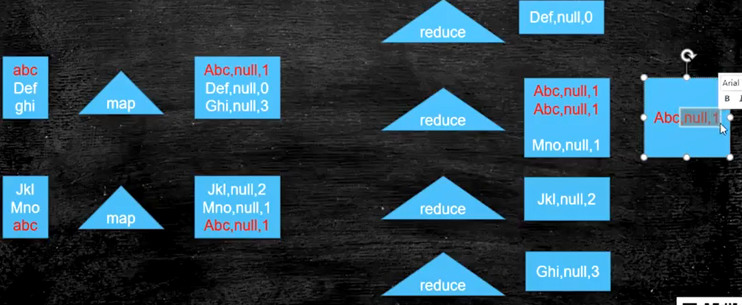

找单词数量

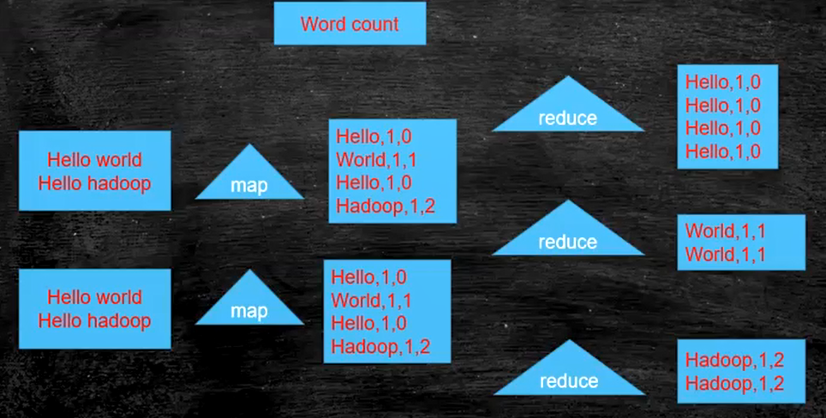

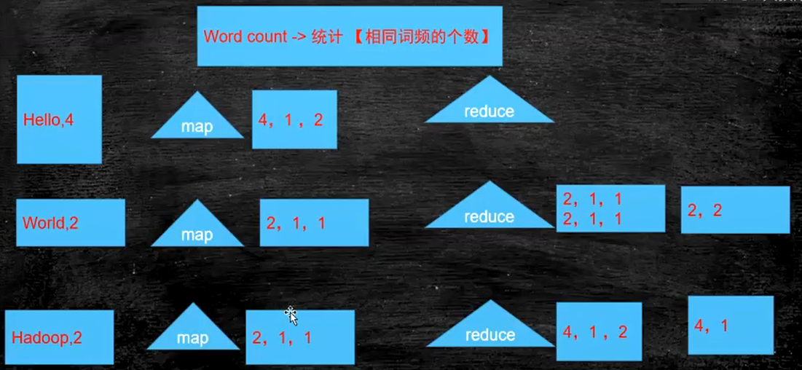

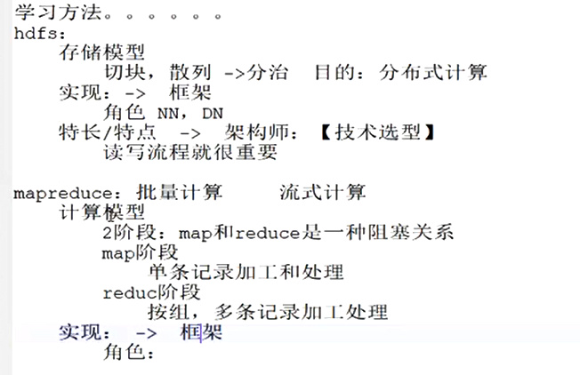

# Hive

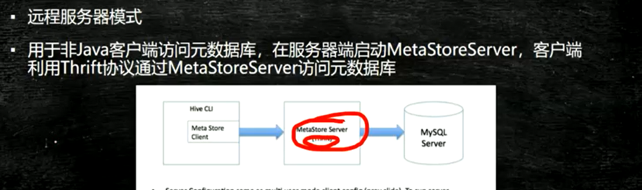

hive 本质是mapredusce 非java编程则对hdfs做mr操作

oltp 事务级别

olap 数据仓库 延时高 收纳不同数据库数据 数据不可修改

hive 元数据 表名,字段名,长度 等 存储在数据库中如mysql oracle

MetaStore server 适配层 解耦 修改元数据数据库不修改配置